О пожарной безопасности поговорили на встрече с работниками управляющей компании ООО «Комфорт Сити»

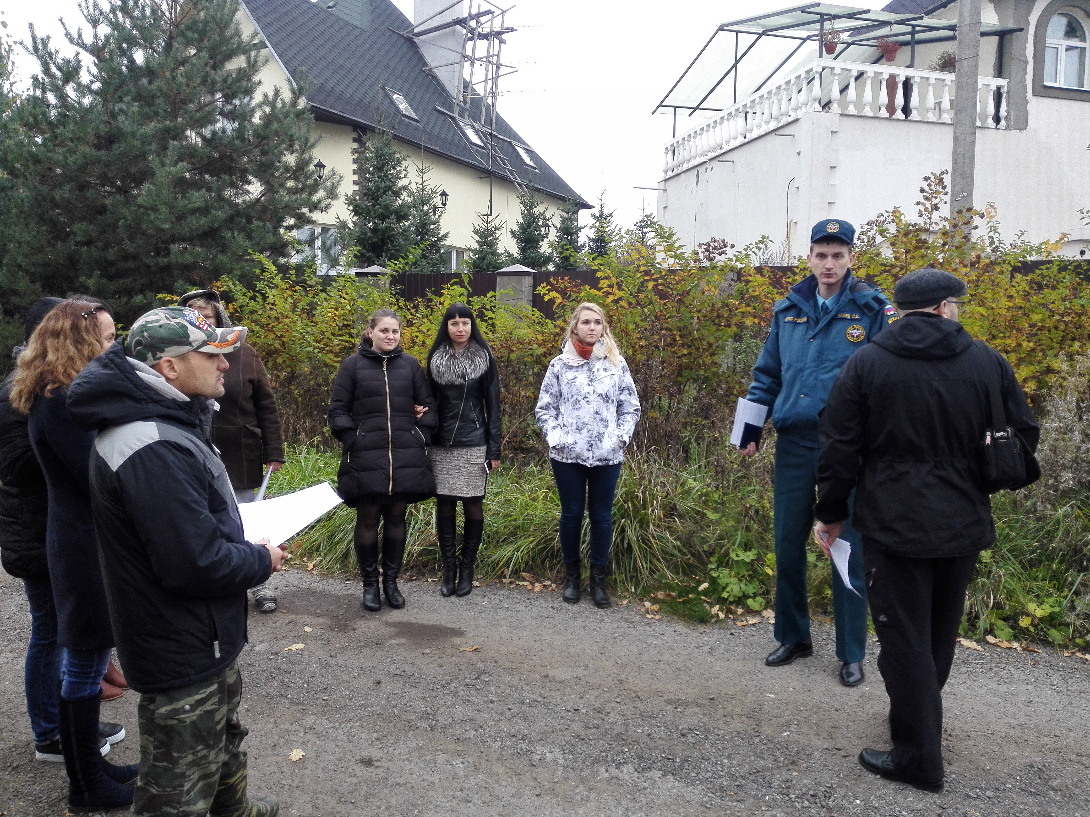
На встречу с работниками управляющей компании ООО «Комфорт Сити» пришел инженер 1 регионального отдела надзорной деятельности и профилактической работы Управления по ТиНАО Главного управления МЧС России по г. Москве Сергей Илиев. Инженер провел профилактическую беседу по соблюдению правил пожарной безопасности в быту.
Пожарная безопасность всегда остается актуальной темой при проведении профилактической работы сотрудник МЧС провел беседу на тему: «Соблюдение мер пожарной безопасности в быту и действия в случае пожара». Так же в беседе были затронуты вопросы о захламлении лестничных площадок, приквартирных холлов которые являются путями эвакуации. В конце встречи были вручены памятки о мерах пожарной безопасности с телефонами экстренных служб.
Большинство несчастных случаев происходит именно в быту, причиной чего является неосторожность. Сотрудник МЧС озвучил статистику пожаров, происшедших на территории Новой Москвы, напомнил присутствующим о соблюдении правил пожарной безопасности в быту при эксплуатации электронагревательных приборов, порядок вызова пожарной охраны и правила поведения при пожаре, а также раздал памятки о мерах пожарной безопасности в жилом секторе.
В завершение беседы Сергей Илиев пожелала всем здоровья, удачи и никогда не сталкиваться с такой бедой, как пожар.

Материал подготовила Наталия Шакун
1 РОНПР Управления по ТиНАО Главного управления МЧС России по г. Москве

